**МУНИЦИПАЛЬНОЕ БЮДЖЕТНОЕ ОБЩЕОБРАЗОВАТЕЛЬНОЕ УЧРЕЖДЕНИЕ**

**«ЖУРАВЛИНСКАЯ СРЕДНЯЯ ШКОЛА»**

**_______ САКСКОГО РАЙОНА РЕСПУБЛИКИ КРЫМ________________**

296544, Республика Крым, Сакский район, с. Журавли, ул. Виноградная,1А

тел./факс 9-67-96, Е-mail: [anohinagal@mail.ru](mailto:anohinagal@mail.ru)

**ПРИКАЗ**

**10.01.2023г. с. Журавли №29**

**Об утверждении плана мероприятий проведения Года педагога и наставника в МБОУ «Журавлинская средняя школа»**

Во исполнение распоряжения Совета министров Республики Крым от 30 декабря 2022 г. №2392-р «О подготовке и проведении Года педагога и наставника в Республике Крым», с целью проведения Года педагога и наставника в МБОУ «Журавлинская средняя школа»

**ПРИКАЗЫВАЮ:**

1. Разработать и утвердить планы проведения Года педагога и наставника в МБОУ «Журавлинская средняя школа» в соответствии с Планом.
2. Обеспечит участие педагогических работников МБОУ «Журавлинская средняя школа» в мероприятиях плана.
3. Обеспечить выполнение Плана в указанные сроки до декабря 2023 года.
4. Контроль исполнения приказа возложить на заместителей директора по УВР Коперчак М.А., Аппазову Э.Ю.

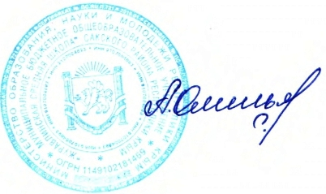

**Директор А.А. Смоголь-Омельяненко**

С приказом ознакомлена М.А. Коперчак «19» __01____2023г.

Э.Ю. Аппазова «19» __01__2023г.